**LABORATOŘ OCHRANY A PODPORY VEŘEJNÉHO ZDRAVÍ RENTURI s. r. o.**

HAVLÍČKOVO NÁBŘEŽÍ 2728/38

702 00 OSTRAVA – MORAVSKÁ OSTRAVA

E-MAIL: [laborator@renturi.cz](mailto:laborator@renturi.cz)

IČO: 28405757



# Autorizovaný protokol o měření a posouzení lokální svalové zátěže

**č. LSZ XX/2025**

Název a adresa organizace: FIRMA

ADRESA

**ADRESA**

IČO: **IČO**

Profese: **Professe**

Pracoviště: **Pracovištěě**

Autorizační set I 8: Měření a hodnocení lokální svalové zátěže metodou integrované

elektromyografie

Účel měření: Měření a posouzení lokální svalové zátěže bylo provedeno za účelem řešení problematiky kategorizace prací u faktoru fyzická zátěž – lokální svalová zátěž

Datum vyhotovení: **dd. mm. yyyy**

# Autorizovaný protokol o měření a posouzení lokální svalové zátěže

# č. LSZ XX/2025

## Identifikace použitých metod měření:

## Měření lokální svalové zátěže bylo provedeno metodou integrované elektromyografie přístrojem EMG Holter. Integrace je matematický proces, který vypočítává plochu opsanou křivkou. Pro integraci EMG signálu je použit celovlnný usměrňovač a elektrický integrátor. Integrovaný elektromyogram představuje celkovou svalovou aktivitu a je funkcí amplitudy, trvání a frekvence v průběhu jednotlivých EMG potenciálů. EMG potenciály jsou snímány speciálními povrchovými elektrodami. Snímaný signál je zesílen diferenciálním zesilovačem, filtrován, celovlnně usměrňován, integrován, digitalizován a průběžně ukládán do paměti, EMG signály jsou vzorkovány 20x za sekundu. Následně je vypočtena jejich průměrná hodnota, která je ukládána do paměti přístroje.

## Pomocí programu je pak vypočtena časově vážená průměrná celosměnová hodnota vynakládané svalové síly, vyjádřená v procentech z maxima (referenční hodnoty) – při výpočtu je odečten posun křivky od nulové linie. Tyto hodnoty jsou rovněž vypočteny pro jednotlivé pracovní operace. V případě bezpečnostních přestávek, technologických prostojů apod., činí použitá hodnota pro všechny měřené svalové skupiny 3,00 % Fmax. U činností jako jsou příprava a úklid pracoviště, jsou pro časové vážení užity hodnoty 5,00–8,00 % Fmax pro všechny měřené svalové skupiny (pokud tyto činnosti nebyly měřeny). Hodnoceny byly změny EMG potenciálů flexorů a extenzorů rukou a předloktí obou horních končetin (EMG 1 – svalové skupiny extenzorů pravé ruky a předloktí, EMG 2 – svalové skupiny flexorů pravé ruky a předloktí, EMG 3 – svalové skupiny extenzorů levé ruky a předloktí, EMG 4 – svalové skupiny flexorů levé ruky a předloktí). Četnost pracovních pohybů byla kalkulována na základě videozáznamu měřených pracovních činností v kombinaci s přímým odečtem při měření na pracovišti.

## Při měření lokální svalové zátěže bylo postupováno dle SOP č. 1/LOPVZ Měření a hodnocení lokální svalové zátěže. Četnost pracovních pohybů byla zkalkulována na základě videozáznamu měřené pracovní činnosti. Výsledky měření byly porovnány s platnými limity uvedenými v nařízení vlády č. 361/2007 Sb., kterým se stanoví podmínky ochrany zdraví při práci, v platném znění a ve vyhlášce č. 432/2003 Sb., kterou se stanoví podmínky pro zařazování prací do kategorií, limitní hodnoty ukazatelů biologických expozičních testů, podmínky odběru biologického materiálu pro provádění biologických expozičních testů a náležitosti hlášení prací s azbestem a biologickými činiteli, v platném znění.

## Rozsah měření:

Rozsah měření byl určen na základě požadavků objednatele. Rozsah měření odpovídal požadavkům dle nařízení vlády č. 361/2007 Sb., v platném znění. Měření probíhalo v jednom dni, v jedné průměrné směně. Měřen byl 1 pracovník – muž.

## Použité přístroje:

|  |  |
| --- | --- |
| **Typ** | **Platnost revize do:** |
| EMG Holter č. 60/16 + příslušenství | 10. 01. 2025 |
| EMG Holter č. 65/17 + příslušenství | 10. 01. 2025 |
| **EMG Holter č. 84/19 + příslušenství** | **20. 12. 2024** |
| EMG Holter č. 85/19 + příslušenství | 20. 12. 2024 |
| EMG Holter č. 86/20 + příslušenství | 25. 03. 2025 |
| EMG Holter č. 87/20 + příslušenství | 25. 03. 2025 |
| Ruční digitální dynamometr (SN 000483) | 03. 01. 2026 |
| Digitální závěsná váha KERN (SN WD160041613) | ----- |
| Videokamera SONY | ----- |
| NotebookLenovo | ----- |

# POPIS PRÁCE A PRACOVIŠTĚ

|  |  |
| --- | --- |
| **Místo měření:** | Heimstaden s. r. o., Nad Porubkou 1182/1b, 721 00 Ostrava – Svinov |
| **Datum měření:** | 03. 09. 2024 |
| **Měření provedl:** | Mgr. Simona Lichá |
| **Doprovod při měření:** | Tomáš Machanec, technik BOZP a PO |
|  |  |
| **Profese:** | Professe – muž |
| **Pracoviště:** | Pracovištěě |
|  |  |
| **Směnnost**: | Jednosměnný provoz |
| **Směna:** | 510min |
| **Přestávka na jídlo a oddech:** | 30min |
| **Doba výkonu práce:** | 480 min |
| **Snížení hygienického limitu:** | – |

**Popis pracovní činnosti:**

Na pracovišti *Pracovištěě* na pozici *Professe* pracují 2 zaměstnanci – muži, měřen byl 1 muž. Práce je vykonávána vstoje s občasnou chůzí po pracovišti, dále vkleče a vsedě. Pracovní náplň zaměstnance na pozici *Professe* jsou menší opravy u nájemníků, drobné instalatérské práce, opravy zlomených kachliček (zednické práce), opravy menších částí podlahových krytin, další opravy jako např. oprava zábradlí, lokální výmalba, sádrování atp. Zaměstnanec při těchto činnostech používá ruční i elektrické nářadí (v den měření konkrétně: stavitelný klíč, maticový klíč, zednická lžíce, stěrka, hladítko). V den měření (tj. 03. 09. 2024) zaměstnanec pracoval na přidělených zakázkách bez vazby na zákazníka: srovnání podlahy, a zakázky s vazbou na zákazníka: výměna rohového ventilu studené vody. **Norma** na pracovišti **není stanovena**. Zaměstnanec manipuluje s břemeny o hmotnosti 0,1 kg až 30 kg, s těžšími břemeny manipulují ve dvojici. *Hmotnosti byly sděleny zodpovědnou osobou ze strany zaměstnavatele.*

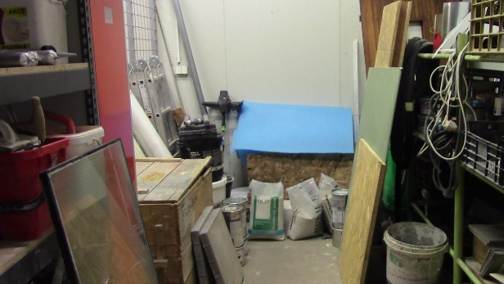 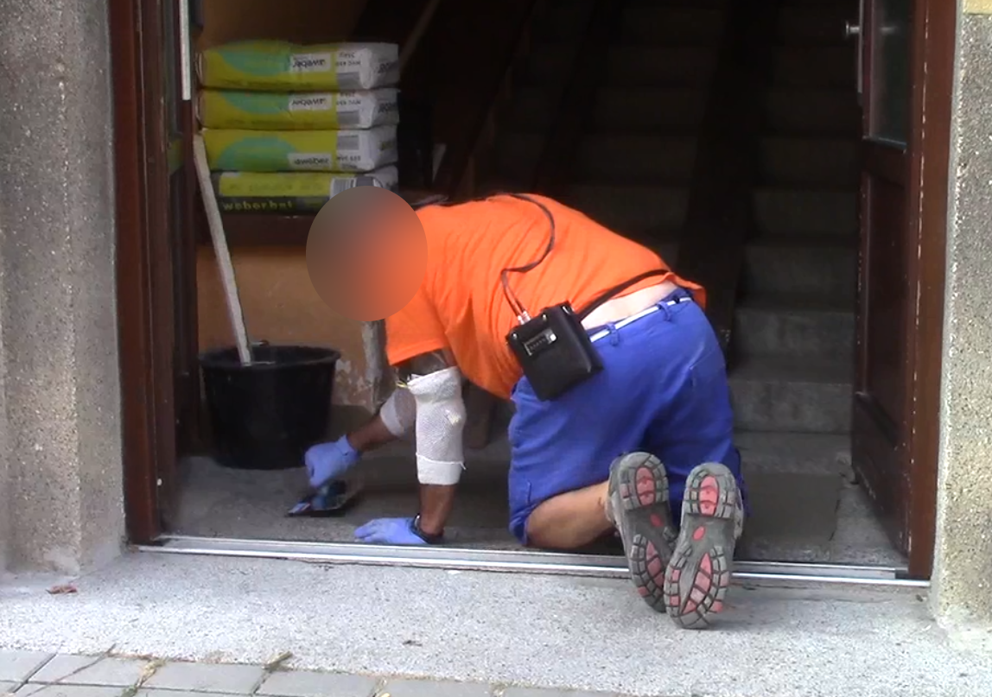

Zaměstnanci mají k dispozici firemní automobil, který používají k přejíždění mezi jednotlivými zakázkami. V automobilu mají zaměstnanci potřebný materiál k drobným opravám, popř. si materiál na středisku vyfasují. V den měření zaměstnanec ze střediska vyjel na první zakázku zarovnání nerovnosti ve společných prostorách – srovnání podlahy. Plochu žlabu zaměstnanec nejprve natřel adhezním můstkem. Koncentrát nanášel štětcem umístěným v pravé horní končetině (PHK) a poté jej nechal uschnout. Následně přejel na druhou zakázku, kde prováděl totožnou činnost. Po nanesení koncentrátu zaměstnanec opět přejel na místo první zakázky, kde mezitím koncentrát zaschnul. Z nákladního prostoru automobilu si vychystal univerzální opravnou hmotu, kterou za pomocí špachtle umístěné v PHK rozmíchal v kbelíku spolu s vodou. Vzniklou hmotu poté rozprostřel a zarovnal do roviny pomocí zednické lžíce umístěné v PHK. Následně zarovnanou podlahu překryl rampou, a univerzální opravnou hmotu nechal zaschnout. Po dokončení této zakázky přejel na zakázku další, kde vyměnil rohový ventil studené vody v kuchyni. K opravám užil ručního nářadí, které spolu s novým ventilem přinesl z nákladního prostoru automobilu na místo výměny ventilu.

Pracovník při práci zaujímal polohy úklon a předklon hlavy a trupu, vzpažení obou horních končetin, dřep a klek.

Výška pracovní roviny se v den měření lišila dle druhu zakázky, Professeské práce prováděl ve výškách 0 cm až 150 cm nad podlahou.

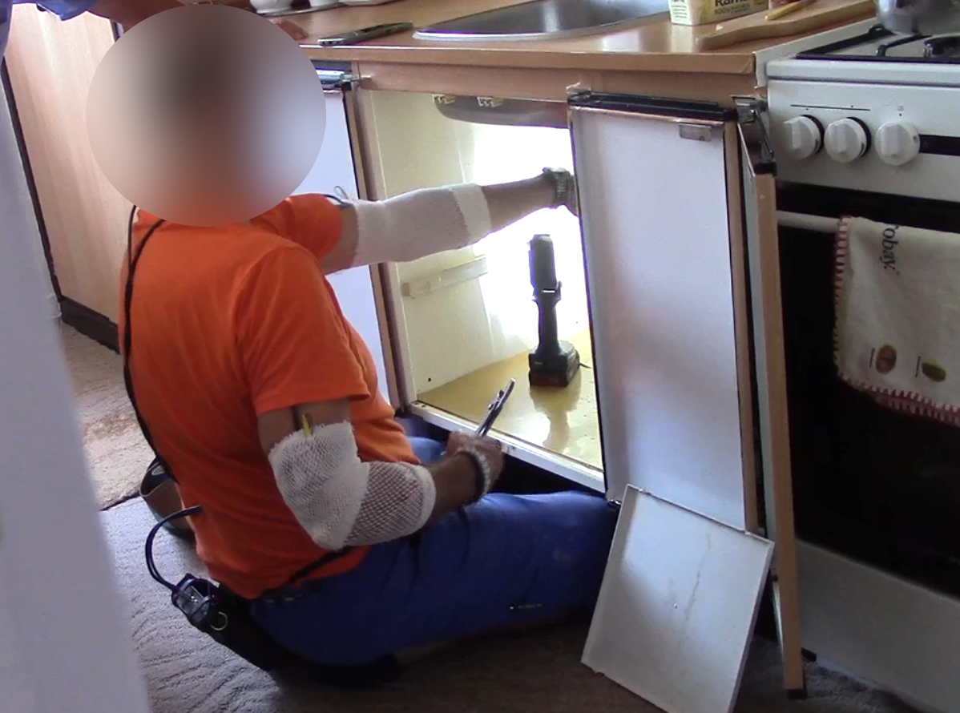 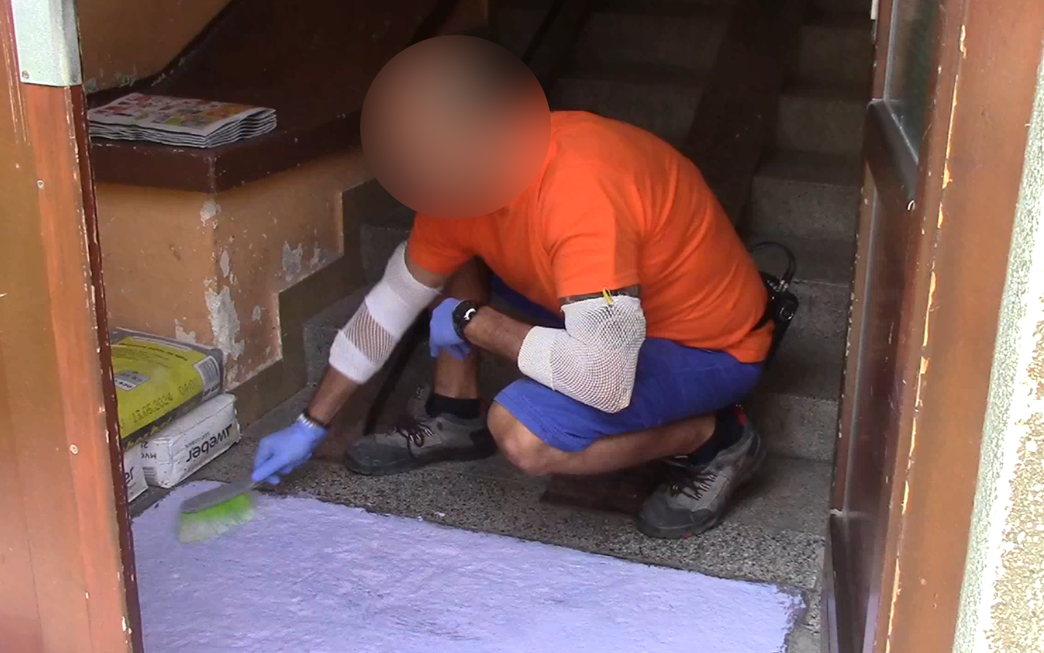 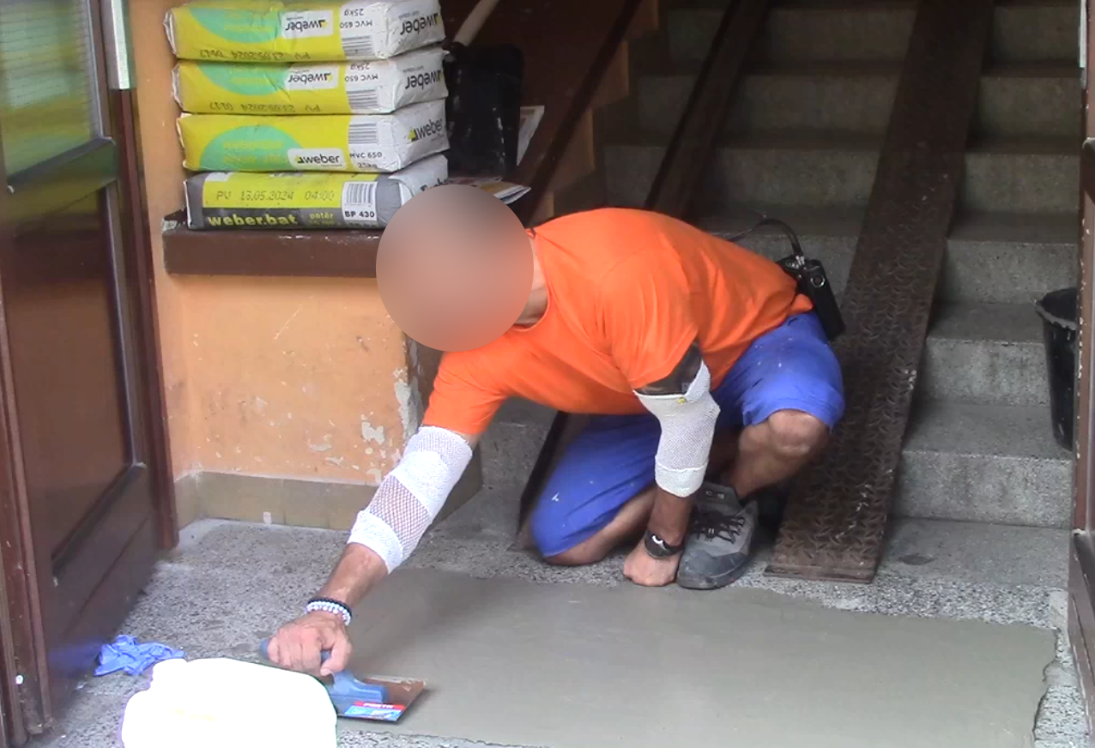

**Průměrná směna** vychází z časového snímku (**viz níže**), jenž byl schválen zaměstnavatelem. Dle tohoto časového snímku byly přepočteny pohyby a svalové síly rukou a předloktí obou horních končetin.

ČASOVÉ ROZLOŽENÍ PRACOVNÍ SMĚNY

(doba výkonu práce 480 min)

|  |  |  |  |
| --- | --- | --- | --- |
|  | **Rozpis pracovních operací** | | **Čas/směna**  **[min]** |
| 1. | | Fasování materiálu ve skladu, nakládka | 30 |
| 2. | | Přejezdy mezi zakázkami a střediskem | 120 |
| 3. | | Srovnání podlahy | 180 |
| 4. | | Výměna ventilu | 120 |
| 6. | | Úklid | 15 |
| 7. | | Osobní očista, konec směny | 15 |
| 8. | | Přestávka na jídlo a oddech | 30 |
| **Celkem:** | | | **510** |

# PODROBNÝ ROZPIS VÝSLEDKŮ MĚŘENÍ

**Měřené osoby:**

Měření se zúčastnil 1 zapracovaný zaměstnanec – muž (označen iniciály F. P.), který v rámci pracovní směny pracoval na pracovišti *Pracovištěě* na pozici *Professe - muž.* Měření proběhlo za standardních pracovních podmínek zaručených zaměstnavatelem tak, aby získané výsledky byly reprezentativní. Hodnocení nezahrnuje přestávku na jídlo a oddech 30 minut.

|  |  |  |  |  |  |  |
| --- | --- | --- | --- | --- | --- | --- |
| **Datum měření** | **Měřené osoby** | **Lateralita** | **Věk**  **[rok]** | **Doba zapracování**  **[rok]** | **Výška**  **[cm]** | **Hmotnost [kg]** |
|
|  | **F. P.** | **pravostranná** |  |  |  |  |

*Pozn.: Antropometrické údaje byly uvedeny měřenou osobou.*

*Pozn.: Měření se zúčastnil jeden zaměstnanec z důvodu jednoho zaměstnance na pracovišti.*

**Směna:** 510 min

**Přestávka na jídlo a oddech:** 30 min

**Doba výkonu práce:** 480 min

**Celková doba měření:**

|  |  |  |
| --- | --- | --- |
| **Datum měření** | **Měřené osoby** | **Doba měření** |
| 23. 05. 2024 |  |  |

**Výsledky měřených osob – síla % Fmax:**

|  |  |  |  |  |  |
| --- | --- | --- | --- | --- | --- |
| Činnost | [min] | **Celosměnový časově vážený průměr** | | | |
| PHK [% Fmax] | | LHK [% Fmax] | |
| extenzory | flexory | extenzory | flexory |
| Fasování materiálu ve skladu, nakládka |  |  |  |  |  |
| Přejezdy mezi zakázkami a střediskem |  |  |  |  |  |
| Srovnání podlahy |  |  |  |  |  |
| Výměna ventilu |  |  |  |  |  |
| Úklid |  |  |  |  |  |
| Osobní očista, konec směny |  |  |  |  |  |
| **1. měřená osoba** |  |  |  |  |  |

*Pozn.: Pracovní činnost „Osobní očista, konec směny“ nebyla měřena, v časovém vážení počítáno se 7 % Fmax.*

**Výsledky měřených osob – počet pohybů/jednotka:**

|  |  |  |  |  |
| --- | --- | --- | --- | --- |
| Činnost | [ks] | [min] | **[počet pohybů/jednotku]** | |
|  |
| PHK | LHK |  |
| Fasování materiálu ve skladu, nakládka |  |  |  |  |  |
| Přejezdy mezi zakázkami a střediskem |  |  |  |  |  |
| Srovnání podlahy |  |  |  |  |  |
| Výměna ventilu |  |  |  |  |  |
| Úklid |  |  |  |  |  |
| Osobní očista, konec směny |  |  |  |  |  |
| **1. měřená osoba** |  |  |  |  |  |

**Výsledky měřených osob – časově vážený průměr:**

|  |  |  |  |  |  |  |  |
| --- | --- | --- | --- | --- | --- | --- | --- |
| Datum | Měřené osoby | **PHK [%] Fmax** | | Počet pohybů / směna – PHK | **LHK [%] Fmax** | | Počet pohybů / směna – LHK |
| extenzory | flexory | extenzory | flexory |
| **03. 09. 2024** | **F. P.** |  |  | **19 700** |  |  | **11 000** |
| **Hygienický limit pro celosměnový počet pohybů rukou a předloktí** | | **19 800** | **27 600** | **-** | **27 600** | **27 600** | **-** |

**Výsledky měřených osob – rozložení vynakládaných svalových sil ve směně:**

|  |  |  |  |  |  |  |  |  |
| --- | --- | --- | --- | --- | --- | --- | --- | --- |
| Rozpis pracovních operací | **Výskyt sil 55-70 % Fmax** | | | | **Výskyt sil > 70 % Fmax** | | | |
| Extenzory PHK | Flexory PHK | Extenzory LHK | Flexory LHK | Extenzory PHK | Flexory PHK | Extenzory LHK | Flexory LHK |
| **1. měřená osoba** | | | | | | | | |
| Fasování materiálu ve skladu, nakládka |  |  |  |  |  |  |  |  |
| Přejezdy mezi zakázkami a střediskem |  |  |  |  |  |  |  |  |
| Srovnání podlahy |  |  |  |  |  |  |  |  |
| Výměna ventilu |  |  |  |  |  |  |  |  |
| Úklid |  |  |  |  |  |  |  |  |
| Osobní očista, konec směny | - | - | - | - | - | - | - | - |
| **Celkem** |  |  |  |  |  |  |  |  |

*Pozn.: Průměrný hygienický limit pro počet vynakládaných svalových sil v rozmezí 55 až 70 % Fmax u práce s převahou*

*dynamické složky je 600krát za průměrnou osmihodinovou směnu při použité frekvenci měření vynakládaných*

*svalových sil jedenkrát za sekundu*.

# CELKOVÉ VÝSLEDKY MĚŘENÍ

## Výsledky měření dle časového rozložení činností v průměrné směně a celosměnový časově vážený průměr:

|  |  |
| --- | --- |
| **Označení měřené osoby:** | F. P. |
| **Profese:** | Professe – muž |
| **Pracoviště:** | Pracovištěě |
|  |  |
| **Směna:** | 510min |
| **Přestávka na jídlo a oddech:** | 30min |
| **Doba výkonu práce:** | 480 min |
| **Snížení hyg. limitu**: | - |

**Grafické znázornění interpretace odborných výsledků – časově vážený průměr:**

**Celkové hodnocení:**

Celosměnová průměrná hodnota vynakládaných svalových sil extenzorů **pravého předloktí** činila 9,5 % Fmax, flexorů pravého předloktí 6,4 % Fmax. Průměrné počty pohybů PHK (19 700) **nepřekračují průměrné hygienické limity** počtu pohybů pro naměřené vynakládané svalové síly **extenzorů a flexorů předloktí** **pravé horní končetiny**.

Celosměnová průměrná hodnota vynakládaných svalových sil extenzorů **levého předloktí** činila 6,9 % Fmax, flexorů levého předloktí 6,4 % Fmax. Průměrné počty pohybů LHK (11 000) **nepřekračují průměrné hygienické limity** počtu pohybů pro naměřené vynakládané svalové síly **extenzorů a flexorů předloktí levé horní končetiny**.

**U měřených osob nebyl překročen přípustný hygienický limit 30 % Fmax** pro celosměnový časově vážený průměr svalových sil při převážně dynamické zátěži svalstva horních končetin.

V hodnocené průměrné směně jsou při provádění práce **nepravidelně/pravidelně/ojediněle** vynakládány **velké svalové síly** u měřených svalových skupin obou rukou a předloktí (55–70 % Fmax). Celosměnový počet těchto sil **nepřekračuje** u žádné z měřených svalových skupin rukou a předloktí daný hygienický limit. Při provádění práce **nedochází**/**dochází** k **vynakládání nadlimitních svalových sil** u všech měřených svalových skupin rukou a předloktí, kromě extenzorů LHK (nad 70 % Fmax). Vynakládání nadlimitních svalových sil **je/není** pravidelnou součástí výkonu prováděné práce.

# INTERPRETACE VÝSLEDKŮ MĚŘENÍ

|  |  |  |  |  |  |
| --- | --- | --- | --- | --- | --- |
| **Pozice** | **Porovnání naměřených průměrných hodnot s limity stanovenými legislativou** | | | | **Konečné hodnocení** |
|
| **PHK** | | **LHK** | |
| **Extenzory** | **Flexory** | **Extenzory** | **Flexory** |
| **Professe** | Pod limitem | Pod limitem | Pod limitem | Pod limitem | **Pod limitem** |

Práce zaměstnanců na pracovišti *Pracovištěě* při vykonávání činnosti *Professe* **splňuje kritéria na zařazení práce z hlediska zdravotních rizik – faktor fyzická zátěž – lokální svalová zátěž do kategorie 2**.

|  |  |  |
| --- | --- | --- |
| **Celosměnový počet pohybů rukou a předloktí s ohledem na vynakládanou průměrnou směnovou časově váženou hodnotu % Fmax** | **Navrhovaná**  **kategorie:** | **2** |
| **Hodnocení bylo provedeno dle § 25 NV č. 361/2007 Sb., v platném znění** |

**Vysvětlivky zkratek a pojmů používaných v protokolu:**

|  |  |  |
| --- | --- | --- |
| **EMG** |  | elektromyografie – metoda integrované elektromyografie, která umožňuje objektivně vyhodnotit neuromuskulární aktivitu registrací bioelektrických potenciálů |
| **Fmax** |  | maximální svalová síla– je síla, kterou je schopna měřená osoba dosáhnout při maximálním volním úsilí vynakládaném konkrétními svalovými skupinami v definované pracovní poloze |
| **% Fmax** |  | procento maximální svalové síly – udává poměr vynaložené svalové síly k Fmax, přičemž Fmax odpovídá 100 % |
| **SOP č. 1** |  | standardní operační postup pro měření a hodnocení lokální svalové zátěže |
| **Doba výkonu práce** |  | pracovní činnosti ve směně bez zákonné přestávky na jídlo, tj. vč. bezpečnostních přestávek a technologických prostojů |
| **BP** |  | bezpečnostní přestávka |
| **HK** |  | horní končetina |
| **PHK** |  | pravá horní končetina |
| **LHK** |  | levá horní končetina |
| **Ø** |  | průměr |
| **Extenzory** |  | extenzorové svalové skupiny ruky a předloktí, extenzory (natahovače) |
| **Flexory** |  | flexorové svalové skupiny ruky a předloktí, flexory (ohybače) |
| **Celosměnový časově vážený ø** |  | časově vážený průměr svalových sil vynakládaných svalovou skupinou (% Fmax) |
| **Velké svalové síly** |  | svalové síly v rozmezí 55 až 70 % Fmax |
| **Nadlimitní svalové síly** |  | svalové síly přesahující 70 % Fmax |
| **NV** |  | nařízení vlády |

# ZÁVĚREČNÁ PROHLÁŠENÍ

1. Bez předchozího písemného souhlasu laboratoře LOPVZ nesmí být protokol reprodukován jinak než jako celek.
2. Hodnocení výsledků nenahrazuje vyjádření orgánů ochrany veřejného zdraví.
3. Autorizovaný protokol o měření a posouzení lokální svalové zátěže byl zpracován v souladu s nařízením vlády č. 361/2007 Sb., v platném znění.
4. Výsledky měření se vztahují jen k uvedenému místu a předmětu měření.

Měření provedl: Mgr. Simona Lichá

Účast při měření za objednatele: Tomáš Machanec, technik BOZP a PO

Protokol vypracoval: MUDr. Danica Henčeková, Ph.D., Mgr. Simona Lichá

Datum vyhotovení: dd.mm.yyyy

Za správnost odpovídá a schválil vedoucí autorizované laboratoře: MUDr. Danica Henčeková, Ph.D.

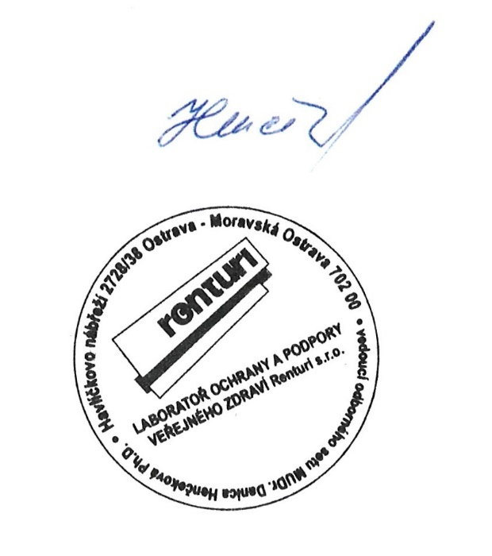

# Příloha k autorizovanému protokolu č. LSZ XX/2025: výstup z programu EMG Analyzer

**1. měřená osoba F. P.: 03. 09. 2024, profese Professe, pracoviště Pracovištěě**

SESTAVA OPERACÍ

Při výpočtu byl odečten posun od nulové linie u všech hodnot křivky.

EMG_1 Fmax =169,000

EMG_2 Fmax =181,500

EMG_3 Fmax =217,000

EMG_4 Fmax =153,500

Operace: Op3 Srovnání podlahy Čas op. celkem: 01:38:00 Počet vzorků: 5879

% hodnoty Fmax: EMG_1 : 10,41 EMG_2 : 7,21 EMG_3 : 7,16 EMG_4 : 6,37

Operace: OP2 Přejezdy Čas op. celkem: 00:22:00 Počet vzorků: 1320

% hodnoty Fmax: EMG_1 : 8,94 EMG_2 : 6,66 EMG_3 : 6,58 EMG_4 : 6,07

Operace: Op1 Fasování materiálu Čas op. celkem: 00:15:00 Počet vzorků: 900

% hodnoty Fmax: EMG_1 : 6,09 EMG_2 : 4,19 EMG_3 : 5,04 EMG_4 : 4,73

Operace: Op4 Výměna ventilu Čas op. celkem: 00:20:00 Počet vzorků: 1200

% hodnoty Fmax: EMG_1 : 10,10 EMG_2 : 5,44 EMG_3 : 7,17 EMG_4 : 7,09

Operace: Op5 Úklid Čas op. celkem: 00:15:00 Počet vzorků: 900

% hodnoty Fmax: EMG_1 : 6,84 EMG_2 : 4,99 EMG_3 : 6,29 EMG_4 : 5,46

ZMÍNKA O SMĚNĚ

FREKVENČNÍ ANALÝZA – Fasování materiálu ve skladu, nakládka – 30 MIN

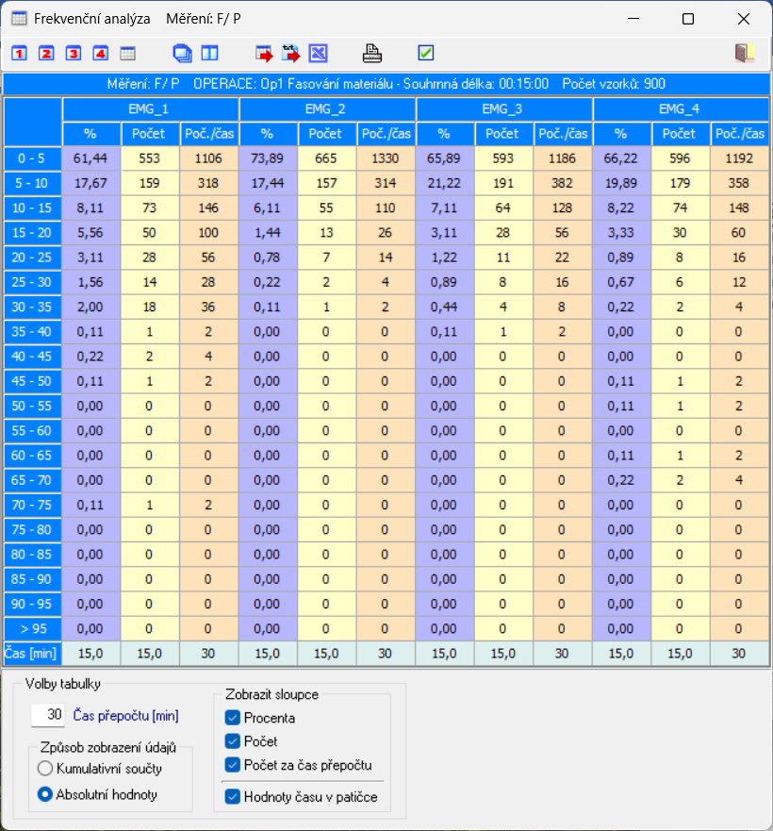

FREKVENČNÍ ANALÝZA – Přejezdy mezi zakázkami a střediskem – 120 MIN

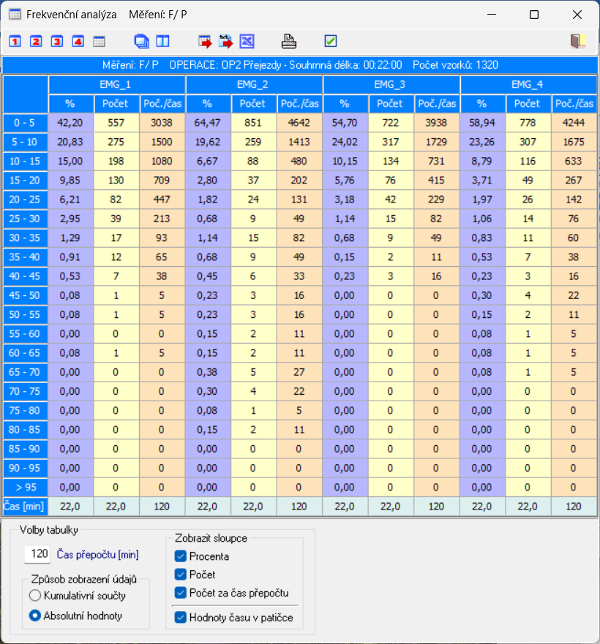

FREKVENČNÍ ANALÝZA – Srovnání podlahy – 180 MIN

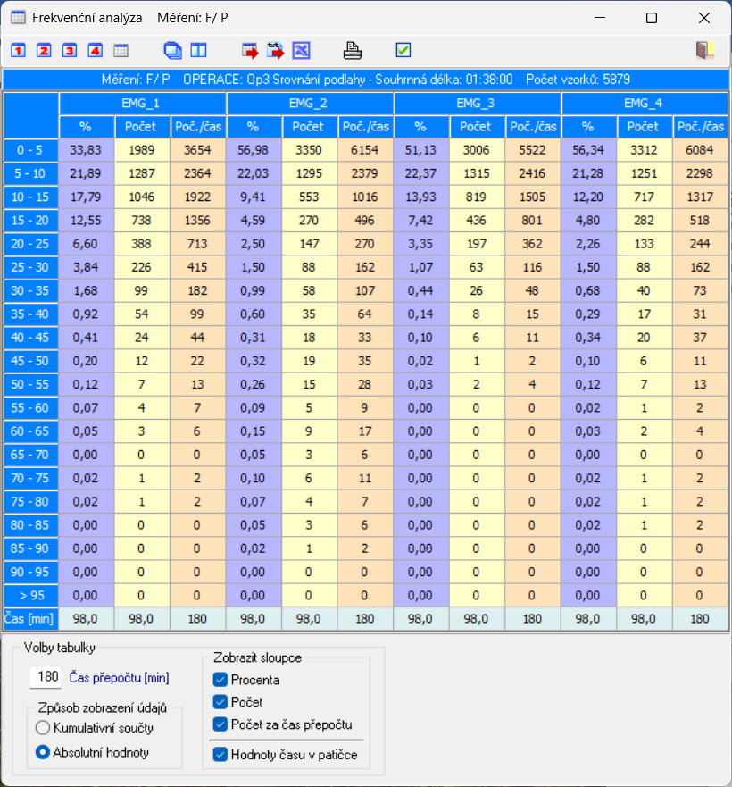

FREKVENČNÍ ANALÝZA – Výměna ventilu – 120 MIN

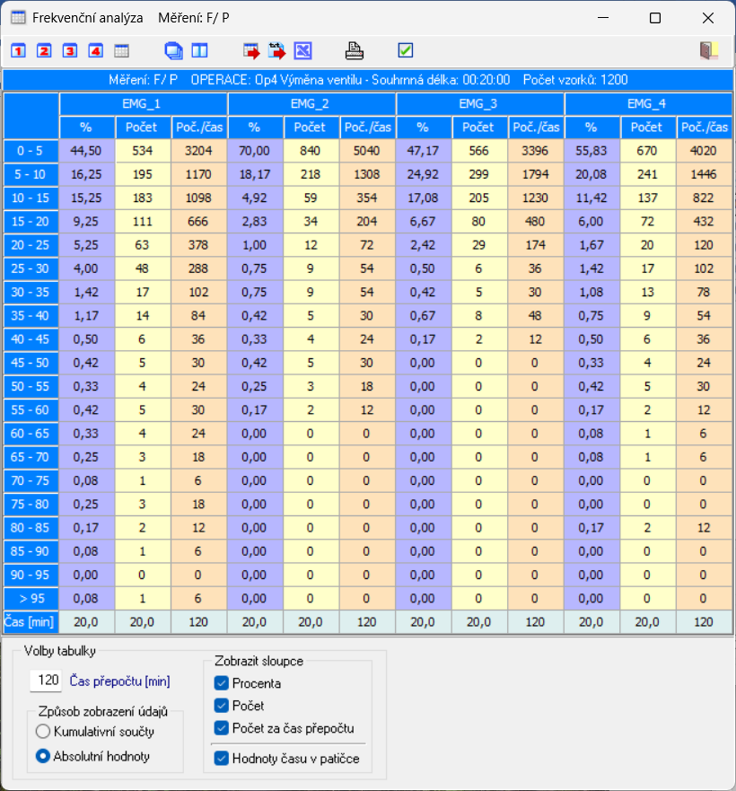

FREKVENČNÍ ANALÝZA – Úklid – 15 MIN

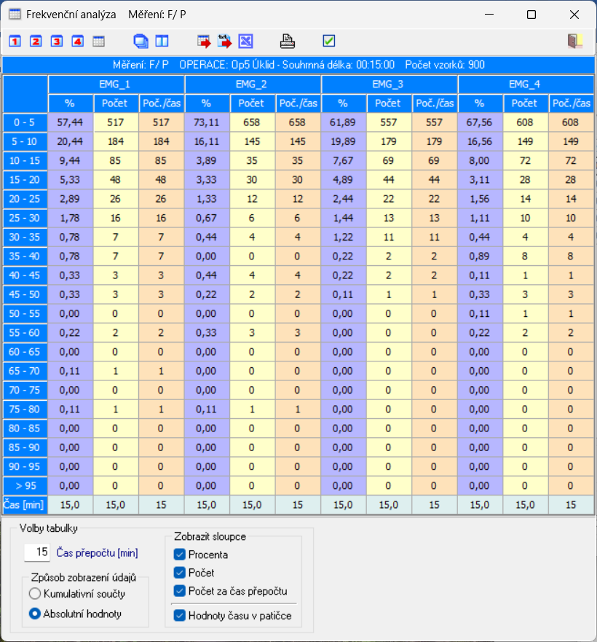

*(Vysvětlivky: EMG 1 – extenzory pravé ruky a předloktí, EMG 2 – flexory pravé ruky a předloktí,*

*EMG 3 – extenzory levé ruky a předloktí, EMG 4 – flexory levé ruky a předloktí)*